Cruzadinha
espaço geográfico

Gabarito no final

- Tudo o que os nossos olhos vêem: ________________.
- Muitas vezes, essas transformações feitas na natureza pelas diversas sociedades provocam a sua: ________________.
- Paisagem ____________ é aquela cujas formas naturais foram transformadas pela ação do homem através de seu trabalho.
- É a parte do espaço geográfico onde vivemos e interagimos com a paisagem: ________________.
- Todas as formas naturais e construídas que vemos na paisagem, mais as relações sociais, compõem o espaço : ________________.
- Para alguns autores, a ___________ é a descrição da Terra.
- O espaço geográfico é a natureza transformada pelos seres humanos, por meio do seu trabalho e da sua: ________________.
- O responsável pela construção e alteração do espaço geográfico: ________________.

 | 1 | P | A | I | S | A | G | E | M
 |  |  |  |  |  |  |  | S
 |  |  |  |  |  |  |  | P |  |  |  |  | 3
 |  |  | 5 |  |  |  |  | A |  |  |  |  | H
2 | D | E | G | R | A | D | A | Ç | Ã | O |  |  | U
 |  |  | E |  |  |  |  | O |  |  |  |  | M
 |  |  | O |  |  |  |  |  | 4 | L | U | G | A | R
 |  |  | G |  |  |  |  | G |  |  |  |  | N
 |  |  | R |  |  |  |  | E |  |  |  |  | I
 |  |  | Á |  |  |  |  | O |  |  |  |  | Z
 |  |  | F | 6 | G | E | O | G | R | A | F | I | A
 |  |  | I |  |  |  |  | R |  |  |  |  | D
 |  |  | C |  |  |  |  | Á |  |  |  |  | A
 |  |  | O |  |  |  |  | F
 |  |  |  |  |  | 7 | H | I | S | T | Ó | R | I | A
 |  |  |  |  |  |  |  | C
 |  |  |  |  |  | 8 | H | O | M | E | M

Caro professor (a),

Esta atividade foi desenvolvida por Cleiton Aparecido de Araújo Afonso, está registrada e licenciada para uso próprio e individual, podendo ser compartilhada somente no site: Nerdprofessor.com.br,
Esta atividade pode ser usada por qualquer professor e alterada.

É vedado a comercialização dela sem autorização.
É vedado o compartilhamento dela em outros sites ou blog.

Acesse o site: www.nerdprofessor.com.br/loja e adquira materiais para a área de geografia do Ensino Fundamental e Médio.

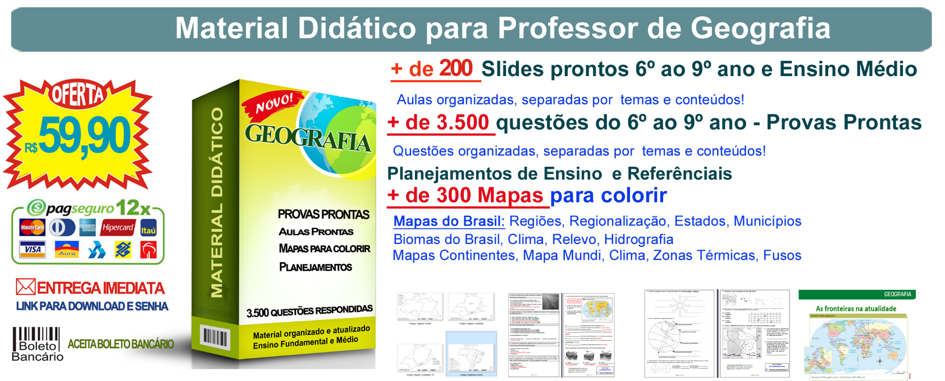

Para comprar acesse o site: www.nerdprofessor.com.br/loja
Contato via Whats (69) 99216-3326



Para comprar acesse o site: www.nerdprofessor.com.br/loja
Contato via Whats (69) 99216-3326

GABARITO

- PAISAGEM - Tudo o que os nossos olhos vêem.
- DEGRADAÇÃO - Muitas vezes, essas transformações feitas na natureza pelas diversas sociedades provocam a sua _____________.
- HUMANIZADA - Paisagem ____________ é aquela cujas formas naturais foram transformadas pela ação do homem através de seu trabalho.
- LUGAR - É a parte do espaço geográfico onde vivemos e interagimos com a paisagem.
- GEOGRÁFICO - Todas as formas naturais e construídas que vemos na paisagem, mais as relações sociais, compõem o espaço ____________.
- GEOGRAFIA - Para alguns autores, a ___________ é a descrição da Terra.
- HISTÓRIA - o espaço geográfico é a natureza transformada pelos seres humanos, por meio do seu trabalho e da sua_____________.
- HOMEM - O responsável pela construção e alteração do espaço geográfico.

 | 1 | P | A | I | S | A | G | E | M
 |  |  |  |  |  |  |  | S
 |  |  |  |  |  |  |  | P |  |  |  |  | 3
 |  |  | 5 |  |  |  |  | A |  |  |  |  | H
2 | D | E | G | R | A | D | A | Ç | Ã | O |  |  | U
 |  |  | E |  |  |  |  | O |  |  |  |  | M
 |  |  | O |  |  |  |  |  | 4 | L | U | G | A | R
 |  |  | G |  |  |  |  | G |  |  |  |  | N
 |  |  | R |  |  |  |  | E |  |  |  |  | I
 |  |  | Á |  |  |  |  | O |  |  |  |  | Z
 |  |  | F | 6 | G | E | O | G | R | A | F | I | A
 |  |  | I |  |  |  |  | R |  |  |  |  | D
 |  |  | C |  |  |  |  | Á |  |  |  |  | A
 |  |  | O |  |  |  |  | F
 |  |  |  |  |  | 7 | H | I | S | T | Ó | R | I | A
 |  |  |  |  |  |  |  | C
 |  |  |  |  |  | 8 | H | O | M | E | M

